ЗВІТ

про виконання лабораторної роботи № 9.1

«Послідовний пошук в масиві структур»

з дисципліни

«Алгоритмізація та програмування»

студента групи ІК-11

Зробка Івана Михайловича

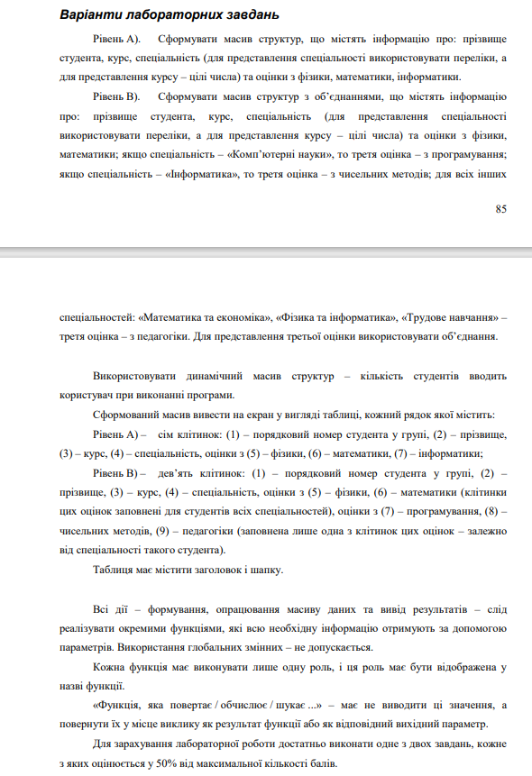

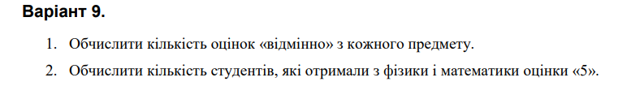

//Варіант 9.

#include <iostream>

#include <iomanip>

#include <string>

#include <Windows.h> // забезпечення відображення кирилиці

using namespace std;

enum Group { COMPUTERSINCE, INFORMATIC, MATHANDECONOMIC, FISICSNDINFORMATIC, TUTISIONWORK };

string Namegrup[] = { "комп. науки","Інформатика","Мат. та економіка","Фізика та інф.","«Трудове навчання" };

struct student

{

string prizv{};

unsigned curs;

Group group;

int firstmark;

int secondmark;

union

{

int prog;

int chmesod;

int workjob;

};

};

void Create(student\* p, const int N);

void Print(student\* p, const int N);

int count5(student\* p, const int N);

int searchStudent(student\* p, const int N);

int main()

{ // забезпечення відображення кирилиці:

SetConsoleCP(1251); // встановлення сторінки win-cp1251 в потік вводу

SetConsoleOutputCP(1251); // встановлення сторінки win-cp1251 в потік виводу

int N;

cout << "Введіть N: "; cin >> N;

student\* p = new student[N];

Create(p, N);

Print(p, N);

cout << "Кількість оцінок <5> - " << count5(p, N);

cout << endl;

cout << "Обчислити кількість студентів, які отримали з фізики і математики оцінки «5» " << searchStudent(p, N);

cout << endl;

return 0;

}

int searchStudent(student\* p, const int N)

{

int count = 0;

for (int i = 0; i < N; i++)

{

if (p[i].firstmark == 5 && p[i].secondmark == 5)

{

count++;

}

}

return count;

}

int count5(student\* p, const int N)

{

int count = 0;

for (int i = 0; i < N; i++)

{

if (p[i].firstmark == 5 || p[i].secondmark == 5 || p[i].chmesod == 5 || p[i].workjob == 5 || p[i].prog == 5)

{

count++;

}

}

return count;

}

void Create(student\* p, const int N)

{

int groupN;

for (int i = 0; i < N; i++)

{

cout << "Працівник № " << i + 1 << ":" << endl;

cin.get(); // очищуємо буфер клавіатури – бо залишаються символи

cin.sync(); // "кінець рядка", які не дають ввести наступний літерний рядок

cout << " прізвище: "; getline(cin, p[i].prizv);

cout << " курс "; cin >> p[i].curs;

cout << " група (0 - компютерні науки, 1 - інформатика, 2 - математика і економіка, 3 - фізика і математика, 4 - трудове навчання): ";

cin >> groupN;

cout << " оцінка з фізики "; cin >> p[i].firstmark;

cout << " оцінка з математики "; cin >> p[i].secondmark;

p[i].group = (Group)groupN;

switch (p[i].group)

{

case COMPUTERSINCE:

cout << "оцінка з програмування"; cin >> p[i].prog;

break;

case INFORMATIC:

cout << "оцінка з чисельних методів "; cin >> p[i].chmesod;

break;

case MATHANDECONOMIC:

case FISICSNDINFORMATIC:

case TUTISIONWORK:

cout << "оцінка з педагогіки "; cin >> p[i].workjob;

break;

}

cout << endl;

}

}

void Print(student\* p, const int N)

{

cout << "=================================================================================="

<< endl;

cout << "| № | Прізвище | Курс | група | 1 оцінка | 2 оцінка | 3 оцінка |"

<< endl;

cout << "----------------------------------------------------------------------------------"

<< endl;

for (int i = 0; i < N; i++)

{

cout << "| " << setw(1) << right << i + 1 << " ";

cout << "| " << setw(15) << left << p[i].prizv

<< "| " << setw(4) << right << p[i].curs << " "

<< "| " << setw(18) << left << Namegrup[p[i].group];

switch (p[i].group)

{

case COMPUTERSINCE:

cout << "| " << p[i].firstmark << " |" << " " << p[i].secondmark << " |" << p[i].secondmark << " |";

cout << endl;

break;

case INFORMATIC:

cout << "| " << p[i].firstmark << " |" << " " << p[i].secondmark << " |" << p[i].chmesod << " |";

cout << endl;

break;

case MATHANDECONOMIC:

case FISICSNDINFORMATIC:

case TUTISIONWORK:

cout << "| " << p[i].firstmark << " |" << " " << p[i].secondmark << " |" << p[i].workjob << " |";

cout << endl;

break;

}

}

cout << "=================================================================================="

<< endl;

cout << endl;

}

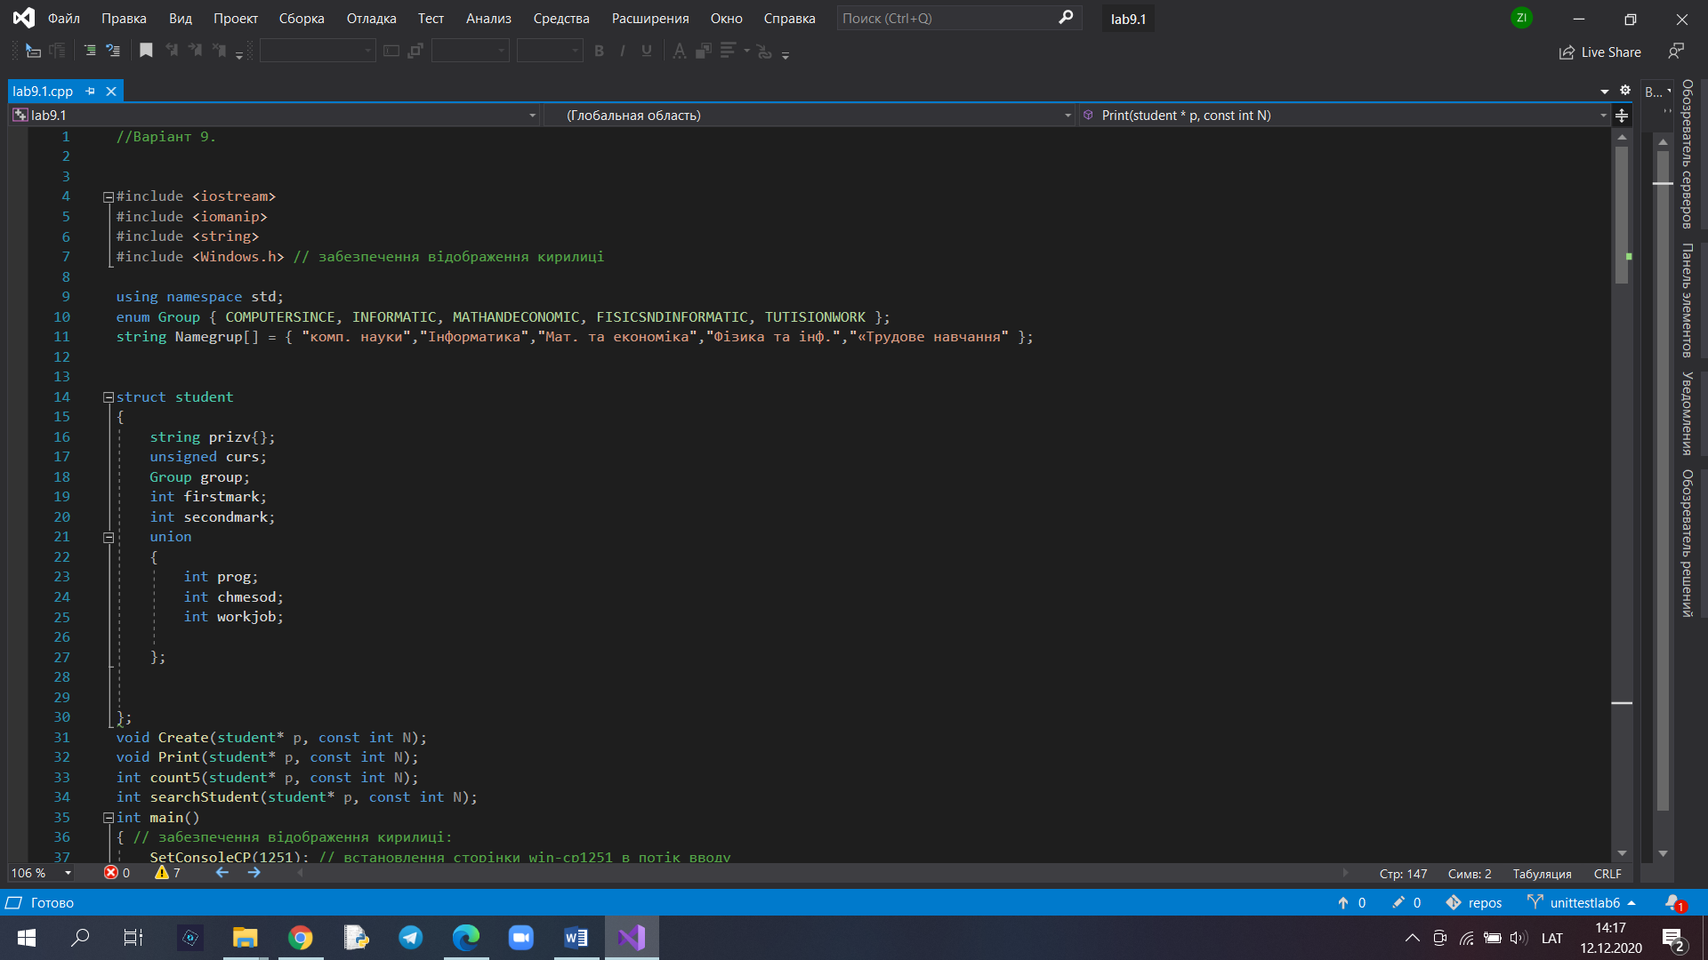

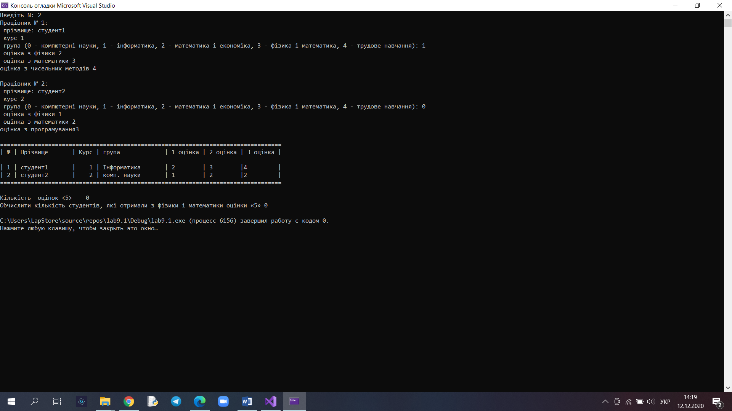

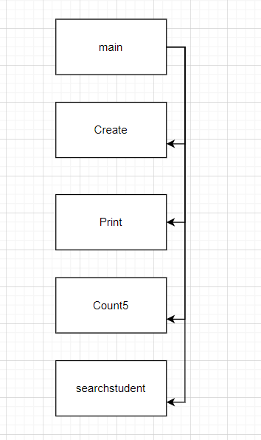

GitHub: https://github.com/ivanzrobok/lab9.1

Висновок : в цій лабораторні роботі я використовував структури, і виконував пошук по масиві структур.